Voyages
Aplikacija za praćenje putovanja

Detaljni arhitekturni projekat

Verzija 1.0
Pregled izmena
Datum | Verzija | Opis | Autor
22.12.2023. | 1.0 | Inicijalna verzija | Ela

Sadržaj
1. Cilj dokumenta 5
2. Opseg dokumenta 5
3. Reference 5
4. Predstavljanje arhitekture 5
5. Ciljevi i ograničenja arhitekture 5
6. Pogled na slučajeve korišćenja 5
6.1 Dijagrami slučajeva korišćenja 6
6.2 Kratak opis slučajeva korišćenja 7
6.2.1 Pregled osnovnih podataka o aplikaciji 7
6.2.2 Registracija 7
6.2.3 Prijavljivanje 7
6.2.4 Kreiranje dnevnika 7
6.2.5 Pregled dnevnika korisnika 8
6.2.6 Pregled spiska dnevnika kreiranih od strane korisnika 8
6.2.7 Pregled podataka o dnevniku 8
6.2.8 Lajkovanje dnevnika drugih korisnika 8
6.2.9 Prikaz lajkovanih dnevnika na profilu korisnika 8
6.2.10 Dodavanje nove publikacije 8
6.2.11 Pretraživanje dnevnika 8
6.2.12 Sortiranje dnevnika 8
6.2.13 Brisanje profila 8
7. Pogled na logičku arhitekturu sistema 8
7.1 Pregled arhitekture – organizacija paketa i podsistema u slojeve 9
7.1.1 Korisnički interfejs 9
7.1.2 Aplikaciona logika 9
7.1.3 Pristup podacima 9
7.1.4 HTML 9
7.1.5 REACT 10
7.1.6 MySQL 10
8. Pogled na procese 10
8.1 Procesi 10
8.1.1 Web čitač 10
8.1.2 Web server 10
8.1.3 REACT-CGI 11
8.1.4 MySQL Server 11
9. Pogled na raspoređivanje sistema 11
9.1 Klijent 11
9.2 Web server 11
9.3 DBMS server 11
10. Pogled na implementaciju sistema 11
10.1 Model domena 11
10.2 Šema baze podataka 12
10.3 Komponente sistema 12
10.3.1 Komponente korisničkog interfejsa 13
10.3.2 Komponente aplikacione logike 13
10.3.3 Komponente za pristup podacima 14
11. Performanse 15
12. Kvalitet 15

Detaljni arhitekturni projekat

Cilj dokumenta
Cilj ovog dokumenta je detaljni opis arhitekture Voyages aplikacijea.

Opseg dokumenta
Dokument se odnosi na Voyages aplikacije koji će biti razvijen od strane WISTeam-a. Voyages predstavlja skraćenicu za Aplikacije naučno-istraživačke laboratorije. Namena sistema je efikasno prezentovanje, kreiranje i održavanje sadržaja vezanih za rad jedne naučno-istraživačke laboratorije.

Reference
Spisak korišćene literature:
- Voyages – Predlog projekta, WIS-Voyages-01, V1.0, 2023, WISTeam.
- Voyages – Planirani raspored aktivnosti na projektu, V1.0, 2023, WISTeam.
- Voyages – Plan realizacije projekta, V1.0, 2023, WISTeam.
- Voyages – Vizija sistema, V1.0, 2023, WISTeam.
- Voyages – Specifikacija zahteva, V1.0, 2023, WISTeam.

Predstavljanje arhitekture
Arhitektura sistema u dokumentu je prikazana kao serija pogleda na sistem: pogled na slučajeve korišćenja, pogled na procese, pogled na razmeštaj komponenti sistema i pogled na implementaciju. Ovi pogledi su predstavljeni odgovarajućim UML dijagramima.

Ciljevi i ograničenja arhitekture
Ključni zahtevi i sistemska ograničenja koja imaju značajan uticaj na izbor arhitekture i projektovanje sistema su:
- Voyages aplikacije će biti implementiran kao Web aplikacija zasnovana na React.js skripting jeziku i MySQL bazi podataka [4].
- Klijentski deo Voyages aplikacijea će biti optimizovan za sledeće Web čitače: Google Chrome 6.0 i noviji, Opera 8.0 i noviji, kao i Firefox (Mozilla) [4].
- Svi zahtevi u pogledu performansi dati u [5] moraju biti uzeti u obzir pri izboru arhitekture i razvoju sistema.
- Klasifikaciju publikacija treba standardizovati sa postojećom tipologijom propisanom od strane Ministarstva za nauku.

Pogled na slučajeve korišćenja
U ovom odeljku je dat pogled na slučajeve korišćenja definisane u specifikaciji zahteva [5].
Slučajevi korišćenja Voyages aplikacijea su:
  - Pregled osnovnih podataka o aplikaciji
  - Registracija
  - Prijavljivanje
  - Kreiranje dnevnika
    - Dodavanje novog dnevnika
  - Pregled dnevnika korisnika
    - Pregled spiska dnevnika kreiranih od strane korisnika
    - Pregled podataka o dnevniku
- Lajkovanaje dnevnika drugih korisnika
  - Dodavanje lajka na dnevnike drugih korisnika
  - Prikaz lajkovanih dnevnika na profilu korisnika
- Pretrazivanje dnevnika
- Sortiranje dnevnika
  - Od najnovijeg do najstarijeg
  - Od najstarijeg do najnovijeg
  - Po oceni
  - Po broju lajkova
- Brisanje profila
Ove slučajevi korišćenja mogu da iniciraju neregistrovani korisnik, registrovani korisnik ili administrator.

Dijagrami slučajeva korišćenja
Osnovni UML dijagram koji prikazuje korisnike i slučajeve korišćenja Voyages aplikacijea prikazan je na sledećoj slici:
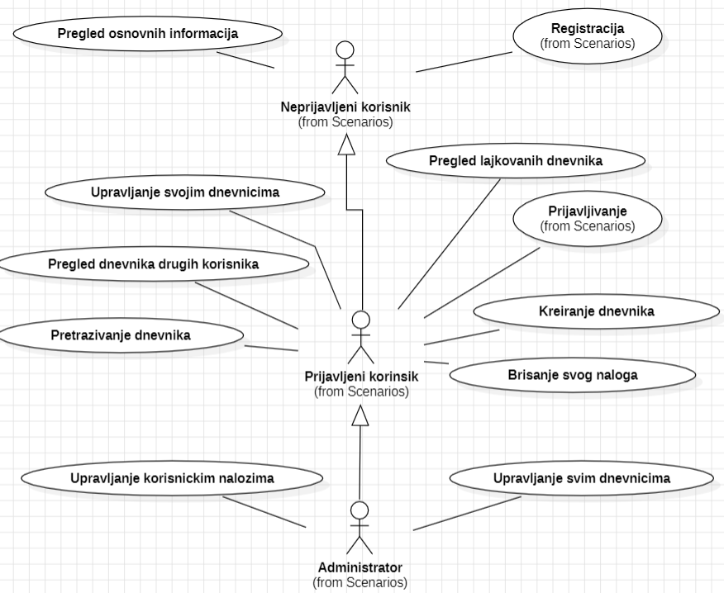
Slučajevi korišćenja korišćenja kreiranje dnevnika i pregled dnevnika drugih korisnika, pretraga i sortiranje dnevnika obuhvataju složenije radnje koje se mogu razložiti dalje razložiti na pojedinačne slučajeve korišćenja.

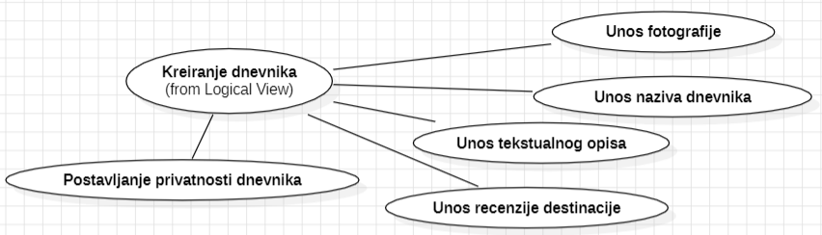
Detaljni UML dijagram za slučaj korišćenja kreiranje dnevnika je prikazan na sledećoj slici:

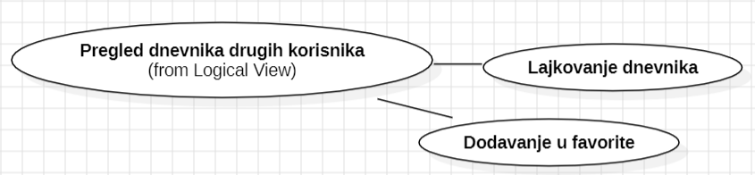
Detaljni UML dijagram za slučaj korišćenja pregled dnevnika drugih korisnika je prikazan na sledećoj slici:


Detaljni UML dijagram za slučaj korišćenja pretraga i sortiranje dnevnika je prikazan na sledećoj slici:

Kratak opis slučajeva korišćenja

Pregled osnovnih podataka o aplikaciji
Kratak opis: Prikaz osnovnih informacija o aplikaciji, uključujući njenu svrhu, funkcionalnosti, i kako se koristi.
Akteri koji iniciraju slučaj korišćenja: Novi posetilac, Registrovani korisnik.

Registracija
Kratak opis: Proces u kojem novi korisnici kreiraju nalog, popunjavajući potrebne informacije kao što su email, korisničko ime i lozinka.
Akteri koji iniciraju slučaj korišćenja: Novi korisnik.

Prijavljivanje
Kratak opis: Proces ulaska u sistem za korisnike koji već imaju kreiran nalog, koristeći njihovo korisničko ime i lozinku.
Akteri koji iniciraju slučaj korišćenja: Registrovani korisnik, Administrator.

Kreiranje dnevnika
Kratak opis: Funkcija koja omogućava korisnicima da kreiraju novi dnevnik, dodajući naslov, opis, i eventualno fotografije ili druge medije.
Akteri koji iniciraju slučaj korišćenja: Registrovani korisnik.

Pregled dnevnika korisnika
Kratak opis: Pregled svih dnevnika koje je korisnik kreirao, sa mogućnošću odabira i detaljnijeg pregleda pojedinačnih dnevnika.
Akteri koji iniciraju slučaj korišćenja: Registrovani korisnik, Administrator.

Pregled spiska dnevnika kreiranih od strane korisnika
Kratak opis: Prikaz liste svih dnevnika koje je određeni korisnik kreirao, sa osnovnim informacijama o svakom dnevniku.
Akteri koji iniciraju slučaj korišćenja: Registrovani korisnik, Administrator.

Pregled podataka o dnevniku
Kratak opis: Detaljni prikaz dnevnika, uključujući sve unose, fotografije, ocene drugih korisnika
Akteri koji iniciraju slučaj korišćenja: Registrovani korisnik, Administrator.

Lajkovanje dnevnika drugih korisnika
Kratak opis: Mogućnost za korisnike da izraze sviđanje za dnevnik drugog korisnika klikom na dugme "lajk".
Akteri koji iniciraju slučaj korišćenja: Registrovani korisnik.

Prikaz lajkovanih dnevnika na profilu korisnika
Kratak opis: Prikazuje listu dnevnika koje je korisnik "lajkovao" na njihovom profilu.
Akteri koji iniciraju slučaj korišćenja: Registrovani korisnik.

Dodavanje nove publikacije
Kratak opis: Dodavanje nove publikacije od strane prvog autora koji je član laboratorije.
Akteri koji iniciraju slučaj korišćenja: Član laboratorije, Šef laboratorije, Vođa projekta, Administrator.

Pretraživanje dnevnika
Kratak opis: Omogućava korisnicima da pretražuju dnevnike po nazivu.
Akteri koji iniciraju slučaj korišćenja: Registrovani korisnik, Administrator.

Sortiranje dnevnika
Kratak opis: Mogućnost sortiranja dnevnika na osnovu različitih kriterijuma kao što su datum kreiranja, broj lajkova, ili ocena.
Akteri koji iniciraju slučaj korišćenja: Registrovani korisnik, Administrator.

Brisanje profila
Kratak opis: Omogućava korisnicima da trajno obrišu svoj profil i sve podatke povezane sa njim.
Akteri koji iniciraju slučaj korišćenja: Registrovani korisnik.

Pogled na logičku arhitekturu sistema
U ovom odeljku je dat pregled logičke arhitekture sistema. Ovaj pogled sadrži opis najznačajnijih klasa, njihove organizacije u pakete i podsisteme, i organizacija podsistema u slojeve. U cilju opisivanja dinamičkih aspekata arhitekture, ovaj odeljak može da uključi opise realizacije najznačajnijih slučajeva korišćenja. Da bi se ilustrovala veza između arhitekturno značajnih klasa, podsistema, paketa ili slojeva moguće je uključiti i odgovarajuće dijagrame klasa.
Logički pogled na Voyages aplikacije obuhvata 3 glavna paketa: Korisnički interfejs, Aplikaciona logika, Pristup podacima.
Paket Korisnički interfejs sadrži Web stranice, REACT skripte i multimedijalni sadržaj koji realizuju grafički dizajn i forme preko kojih korisnici sistema komuniciraju sa sistemom.
Paket Aplikaciona logika predstavlja srednji sloj sistema koji sadrži React skripte zadužene za realizaciju funkcionalnosti specifičnih za domen sistema koji se razvija.
Paket Pristup podacima sadrži React skripte koje predstavljaju interfejs za pristup, dodavanje i ažuriranje podataka koji se čuvaju u bazi podataka.

Pregled arhitekture – organizacija paketa i podsistema u slojeve
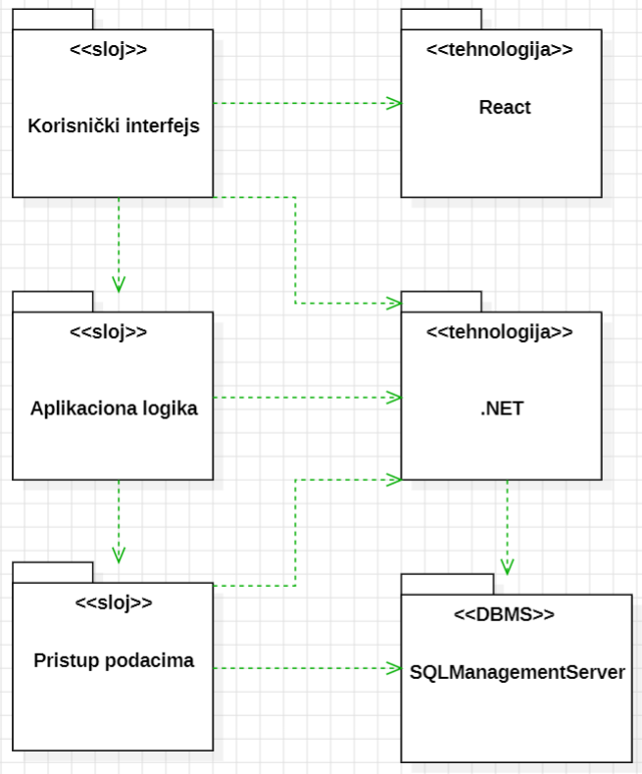

Korisnički interfejs
sloj
Ovaj sloj realizuje korisnički interfejs aplikacijea. U njemu su sadržane sve HTML, multimedijalni sadržaji i React skripte koje generišu HTML stranice preko kojih korisnici komuniciraju sa sistemom.
Sloj korisničkog interfejsa zavisi od sloja aplikacione logike, kao i paketa HTML i REACT.

Aplikaciona logika
sloj
Sloj aplikacione logike je srednji sloj u troslojnoj arhitekturi Voyages aplikacijea. Sadrži REACT skripte koje realizuju funkcionalnost karakterističnu za domen primene aplikacijea i uspostavljaju vezu između korisničkog interfejsa i sloja za pristup podacima.
Ovaj sloj zavisi od sloja za pristup podacima i REACT paketa.

Pristup podacima
sloj
Sloj za pristup podacima se nalazi na dnu troslojne arhitekture i sadrži REACT skripte zadužene za pribavljanje, dodavanje i ažuriranje podataka koji se čuvaju u MySQL bazi podataka.
Ovaj sloj ne zavisi od drugih slojeva, ali je zavisan od paketa REACT i MySQL baza podataka.

HTML
tehnologija
Tehnologija HTML-a definiše gradivne elemente stranica koje se prikazuju u Web čitaču i koje omogućavaju prikaz formatiranih informacija i realizaciju formi za unos i ažuriranje podataka.

REACT
tehnologija
Tehnologija REACT-a obezbeđuje mehanizam za pisanje i izvršavanje skripti na strani servera. Ove skripte mogu da generišu HTML kod koji realizuje korisnički interfejs i pristupaju bazi podataka u cilju pribavljanja, unosa i ažuriranja podataka.

MySQL
DBMS
MySQL predstavlja sistem za upravljanje bazama podataka koji će se koristiti za realizaciju Voyages aplikacijea.

Pogled na procese
U ovom odeljku je sadržan pogled na procesnu arhitekturu sistema. Ovaj opis treba da sadrži specifikaciju različitih zadataka (procesa i niti) uključenih u rad sistema. Takođe je potrebno dati dijagrame koji pokazuju njihovu interakciju i konfiguraciju. Dodela objekata i klasa na određene zadatke takođe spada u opis procesne arhitekture.
Web aplikacije zasnovane na REACT-u imaju relativno jednostavan procesni model koji je u potpunosti pod kontrolom Web servera. Sa stanovišta projektanta REACT Web aplikacije nije potrebno voditi računa o načinu rada Web servera i načinu izvršavanja skripti.
Ilustracije radi u nastavku je dat opis procesa uključenih u izvršenje Voyages aplikacijea kao Web aplikacije.

Procesi
Na sledećem UML dijagramu klasa prikazani su procesi koji učestvuju u izvršenju Voyages aplikacijea. Dijagram je opšteg tipa i može se primeniti na bilo koju Web aplikaciju zasnovanu na REACT-u i MySQL bazi podataka.
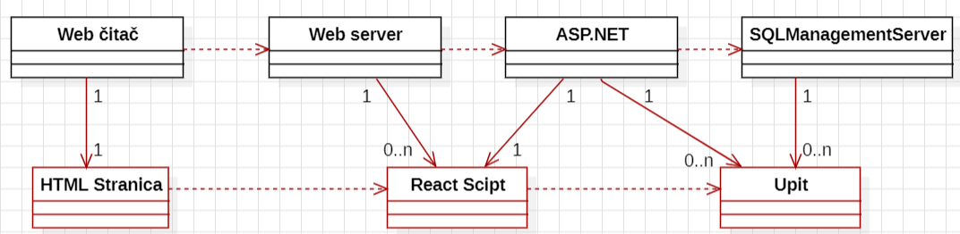

Web čitač
Web čitač je proces koji izvršava funkcionalnost aplikacije za prikaz HTML stranica dobijenih od nekog Web servera. U najopštijem slučaju Web čitač u jednom trenutku može da prikazuje samo jednu HTML stranicu.
Web čitač zavisi od Web servera koji generiše i vraća odgovarajuću HTML stranicu na zahtev.

Web server
Web server je proces koji izvršava funkcionalnost opsluživanja zahteva prispelih sa više Web čitača. Ukoliko je zahtevana stranica REACT skript, Web server inicira izvršenje REACT-CGI procesa koji obrađuje odgovarajući skript i generiše sadržaj koji se vraća čitaču. Web server može paralelno da inicira veći broj REACT-CGI procesa.

REACT-CGI
REACT-CGI proces obavlja posao obrade zadatog REACT skripta i generiše odgovarajući tekstualni sadržaj koji Web server šalje Web čitaču. Za izvršenje REACT skripta ovaj proces može da zahteva usluge MySQL servera-a. Komunikacija između REACT-CGI procesa i MySQL servera se obavlja preko prosleđivanja upita i vraćanja rezultat.

MySQL Server
MySQL Server je proces koji izvršava funkcionalnost MySQL sistema za upravljanje bazama podataka. Ovaj proces može konkurentno da prihvati određen broj upita, izvrši ih nad bazom podataka i vrati rezultate procesu koji je upite postavio.

Pogled na raspoređivanje sistema
Pogled na raspoređivanje sistema prikazuje različite fizičke čvorove za najopštiju konfiguraciju sistema. Fizičkim čvorovima koji predstavljaju procesore vrši se dodeljivanje identifikovanih procesa.
Na sledećoj slici dat je UML dijagram raspoređivanja Voyages aplikacijea.
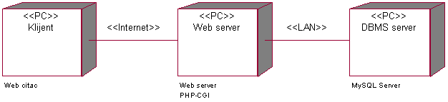

Klijent
Pristup Voyages aplikaciji se obavlja preko klijentskih računara na kojima se izvršava Web čitač. Za povezivanje između klijenta i Web servera koristi se Internet infrastruktura tako da nema ograničenja u pogledu lokacije klijenta.

Web server
Računar na kome se izvršava Web server opslužuje više klijenata koji pristupaju preko Interneta. Pored osnovnog procesa koji realizuje funkcionalnost Web servera, na ovom računaru mogu da se izvršavaju i procesi REACT-CGI koji vrše obradu zadatih REACT skripti. U najopštioj konfiguraciji DBMS se izvršava na posebnoj mašini koja je sa Web serverom u lokalnoj mreži (LAN).

DBMS server
DBMS server je računar na kome se izvršava MySQL Server proces koji realizuje funkcionalnost sistema za upravljanje bazama podataka. Zbog sigurnosti podataka koji se na ovom računaru čuvaju pristup bazi je ograničen samo na računare iz lokalne mreže (LAN).

Pogled na implementaciju sistema
Pogled na implementaciju prikazuje različite aspekte bitne za implementaciju sistema. U slučaju Voyages aplikacije ovaj odeljak sadrži model domena, šemu baze podataka i prikaz komponenti sistema razvrstanih u ranije identifikovane pakete.

Model domena
Model domena za koji se Voyages aplikacija projektuje je ilustrovan UML dijagramom klasa. U njemu su prikazane domenske klase, neki od njihovih atributa, kao i veze koje se mogu identifikovati između njih.
Model domena predstavlja osnovu za projektovanje baze podataka, ali i identifikaciju nekih od komponenti (REACT skripti) koje će biti implementirane.
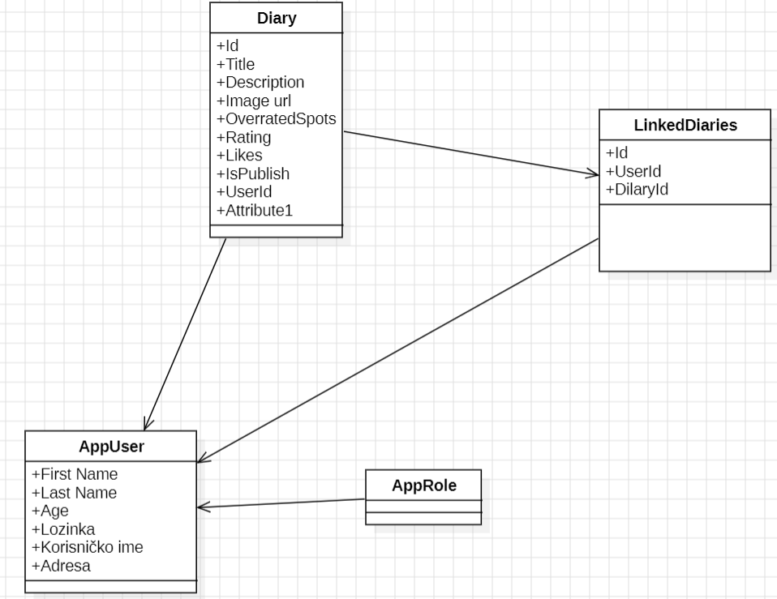

Komponente sistema
Komponente sistema Voyages aplikacije su REACT skripti čiji će pregled biti dat po arhitekturnim slojevima. Za ilustraciju će biti korišćeni UML dijagrami komponenti, ali i dijagrami klasa. U slučajevima gde je REACT skript prikazan kao klasa atributi predstavljaju ulazne podatke koji se uzimaju iz GET ili POST dela HTTP poruke, dok metodi predstavljaju funkcije definisane u okviru skripta.

Komponente korisničkog interfejsa
Dizajn korisničkog interfejsa je obuhvaćen dvema komponentama:
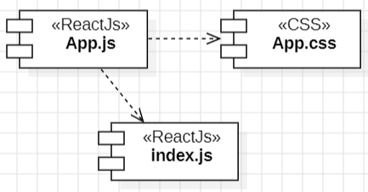
Komponenta index.React je implementira stranicu aplikacije čiji sadržaj može da varira od parametra koji joj se proslede u zahtevu.
Komponenta main.css predstavlja opis stilova za pojedine HTML elemente koji se javljaju na različitim stranicama.
Komponenta HTMLArea.js predstavlja OpenSource HTML editor koji se koristi za ažuriranje složenijih opisa.
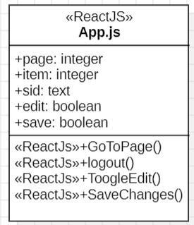
Parametri koji utiču na izbor za prikaz stranice ilustrovani su sledećim dijagramom klasa:

Značenje atributa je sledeće:
- page – interni identifikator stranice (o korisniku, svi dnevnici, dnevnici korisnika, lajkovani dnevnici)
- item – identifikator stavke koja se detaljno prikazuje na stranici (određeni korisnik ili dnevnik)
- sid – identifikator sesije kada je korisnik ulogovan
- edit – definiše da li je uključeno uređivanje
- save – definiše da li treba izvršiti snimanje podataka sa tekuće stranice/stavke

Komponente aplikacione logike
Komponente koje realizuju domen problema se uključuju isključivo preko index.React komponente korisničkog interfejsa. Na taj način zadržavaju sva podešavanja stila definisana u ovom skriptu. Na sledećem dijagramu su prikazane komponente ovog sloja i njihove međusobne zavisnosti:
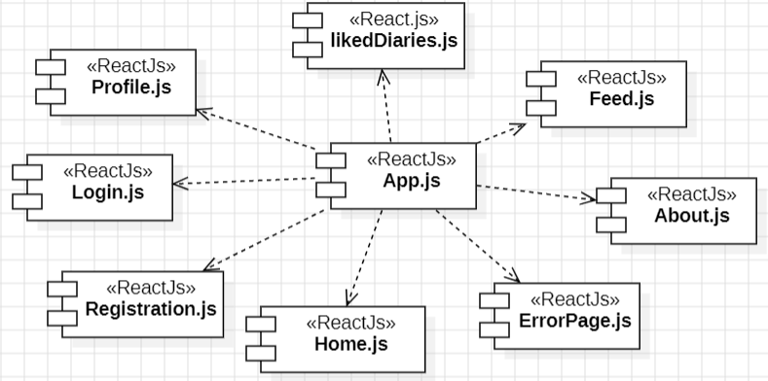

Komponente za pristup podacima
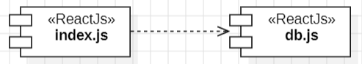
Pristup bazi podataka je u potpunosti zatvoren u funkcije koje su definisane u okviru REACT skripta db.js. Pomenuti skript se uključuje na početku index.js-a, tako da su sve funkcije za pristup podacima dostupne svim komponentama.

Performanse
Izabrana arhitektura softvera podržava zahteve u pogledu broja korisnika koji mogu simultano pristupati sistemu i vremena odziva za pristup bazi podataka specificirane u zahtevima u pogledu performansi [5]:
- Sistem će da podrži do 1000 simultanih pristupa korisnika aplikaciji.
- Vreme potrebno za pristupanje bazi podataka u cilju izvršenje nekog upita ne sme da bude veće od 5 sekundi.
Zahtevane performanse su zadovoljene izborom tehnologija na kojima će sistem biti razvijen i definisane hardverske platforme [5].

Kvalitet
Izabrana arhitektura softvera podržava zahteve u pogledu dostupnosti i srednjeg vremena između otkaza specificirane u zahtevima u pogledu pouzdanosti [5]:
- Voyages aplikacije će biti dostupan 24 časa dnevno, 7 dana u nedelji. Vreme kada aplikacije nije dostupan ne sme da pređe 10%.
- Srednje vreme između dva sukcesivna otkaza ne sme da padne ispod 120 sati.

